**МИНИСТЕРСТВО НАУКИ И ВЫСШЕГО ОБРАЗОВАНИЯ РФ**

ФЕДЕРАЛЬНОЕ ГОСУДАРСТВЕННОЕ БЮДЖЕТНОЕ ОБРАЗОВАТЕЛЬНОЕ УЧРЕЖДЕНИЕ ВЫСШЕГО ОБРАЗОВАНИЯ **«БЕЛГОРОДСКИЙ ГОСУДАРСТВЕННЫЙ ТЕХНОЛОГИЧЕСКИЙ УНИВЕРСИТЕТ им. В. Г. ШУХОВА»**

**(БГТУ им. В.Г. Шухова)**

Кафедра программного обеспечения вычислительной техники и автоматизированных систем

Лабораторная работа № 1

дисциплина: Технологии web-программирования

тема: «HTML. Разработка макетов и верстка шаблонов web-приложения с помощью языков HTML и CSS»

Выполнил: ст. гр. ПВ-42

Курмачев Сергей Васильевич

Проверил: Картамышев С. В.

Белгород 2020

**Цель:** изучить основы работы протокола передачи гипертекста HTTP. Изучить основы разметки страниц с помощью языка HTML. Изучить основы вёрстки страниц, адаптированных под различные устройства. Изучить основы работы задания стилей для разметки страницы с помощью языка CSS. Разработать макеты и «сверстать» страницы для web-приложения.

**Задание к работе**

1. Выбрать шаблон или разработать свой для web-приложения. Шаблон должен включать минимум страницы (главная, контентная страница, страница авторизации/регистрации).
2. Сделать макеты страниц с помощью языка разметки HTML.
3. Стилизовать страницы с помощью языка CSS.
4. Продемонстрировать внешний вид разработанных страниц.

**Ход работы**

В качестве темы проекта была выбрана предметная область «Служба такси». Для

В качестве темы проекта было решено разработать сайт, посвященный творчеству В. В. Набокова. Для реализации идеи был выбран шаблон Bootstrap:

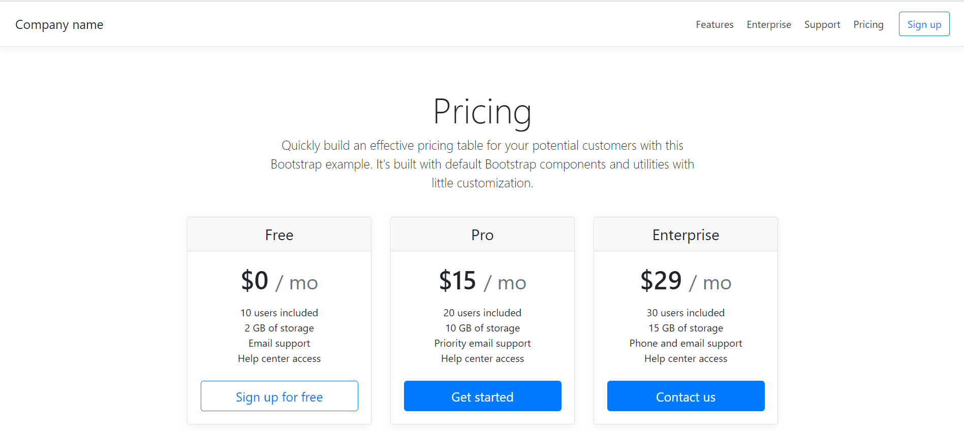

В результате работы с этим шаблоном были создана страница авторизации:

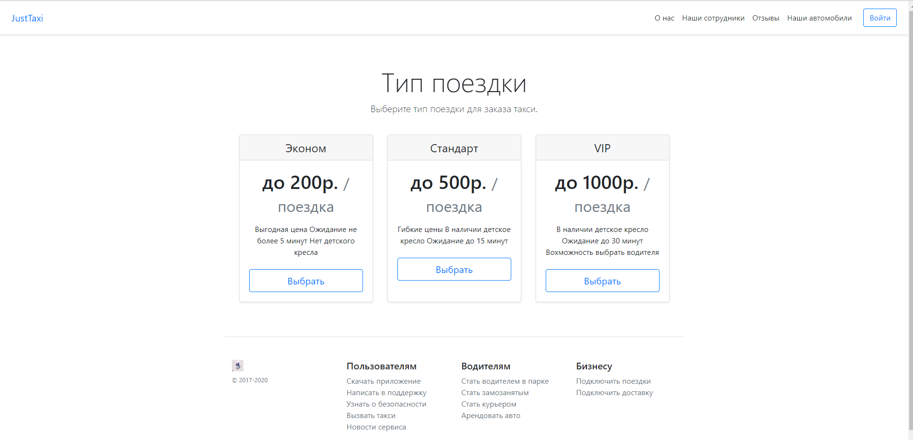

*Index.html:*

<!doctype html>  
<html lang="en">  
 <head>  
 <meta charset="utf-8">  
 <meta name="viewport" content="width=device-width, initial-scale=1, shrink-to-fit=no">  
 <meta name="description" content="">  
 <meta name="author" content="Mark Otto, Jacob Thornton, and Bootstrap contributors">  
 <meta name="generator" content="Jekyll v4.1.1">  
 <title>JustTaxi</title>  
  
 <link rel="stylesheet" href="https://stackpath.bootstrapcdn.com/bootstrap/4.5.2/css/bootstrap.min.css" integrity="sha384-JcKb8q3iqJ61gNV9KGb8thSsNjpSL0n8PARn9HuZOnIxN0hoP+VmmDGMN5t9UJ0Z" crossorigin="anonymous">  
 <link rel="canonical" href="https://getbootstrap.com/docs/4.5/examples/pricing/">  
  
  
  
 <style>  
 .bd-placeholder-img {  
 font-size: 1.125rem;  
 text-anchor: middle;  
 -webkit-user-select: none;  
 -moz-user-select: none;  
 -ms-user-select: none;  
 user-select: none;  
 }  
  
 @media (min-width: 768px) {  
 .bd-placeholder-img-lg {  
 font-size: 3.5rem;  
 }  
 }  
 </style>  
 <!-- Custom styles for this template -->  
 <link href="css/style.css" rel="stylesheet">  
 </head>  
 <body>  
 <div class="d-flex flex-column flex-md-row align-items-center p-3 px-md-4 mb-3 bg-white border-bottom shadow-sm">  
 <h5 class="my-0 mr-md-auto font-weight-normal">JustTaxi</h5>  
 <nav class="my-2 my-md-0 mr-md-3">  
 <a class="p-2 text-dark" href="#">О нас</a>  
 <a class="p-2 text-dark" href="#">Наши сотрудники</a>  
 <a class="p-2 text-dark" href="#">Отзывы</a>  
 <a class="p-2 text-dark" href="#">Наши автомобили</a>  
 </nav>  
 <a class="btn btn-outline-primary" href="#">Войти</a>  
 </div>  
  
<div class="pricing-header px-3 py-3 pt-md-5 pb-md-4 mx-auto text-center">  
 <h1 class="display-4">Тип поездки</h1>  
 <p class="lead"> Выберите тип поездки для заказа такси.</p>  
</div>  
  
<div class="container">  
 <div class="card-deck mb-3 text-center">  
 <div class="card mb-4 shadow-sm">  
 <div class="card-header">  
 <h4 class="my-0 font-weight-normal">Эконом</h4>  
 </div>  
 <div class="card-body">  
 <h1 class="card-title pricing-card-title"> до 200р. <small class="text-muted">/ поездка</small></h1>  
 <ul class="list-unstyled mt-3 mb-4">  
 <li>Выгодная цена</li>  
 <li>Ожидание не более 5 минут</li>  
 <li>Нет детского кресла</li>  
 </ul>  
 <button type="button" class="btn btn-lg btn-block btn-outline-primary">Выбрать</button>  
 </div>  
 </div>  
 <div class="card mb-4 shadow-sm">  
 <div class="card-header">  
 <h4 class="my-0 font-weight-normal">Стандарт</h4>  
 </div>  
 <div class="card-body">  
 <h1 class="card-title pricing-card-title">до 500р. <small class="text-muted">/ поездка</small></h1>  
 <ul class="list-unstyled mt-3 mb-4">  
 <li>Гибкие цены</li>  
 <li>В наличии детское кресло</li>  
 <li>Ожидание до 15 мин.</li>  
 </ul>  
 <button type="button" class="btn btn-lg btn-block btn-primary">Выбрать</button>  
 </div>  
 </div>  
 <div class="card mb-4 shadow-sm">  
 <div class="card-header">  
 <h4 class="my-0 font-weight-normal">VIP</h4>  
 </div>  
 <div class="card-body">  
 <h1 class="card-title pricing-card-title">до 1000руб. <small class="text-muted">/ поездка</small></h1>  
 <ul class="list-unstyled mt-3 mb-4">  
 <li>В наличии детское кресло</li>  
 <li>Ожидание до 30 мин.</li>  
 <li>Возможность выбрать водителя</li>  
 </ul>  
 <button type="button" class="btn btn-lg btn-block btn-primary">Выбрать</button>  
 </div>  
 </div>  
 </div>  
  
 <footer class="pt-4 my-md-5 pt-md-5 border-top">  
 <div class="row">  
 <div class="col-12 col-md">  
 <img class="mb-2" src="img/logo.jpg" alt="" width="24" height="24">  
 <small class="d-block mb-3 text-muted">&copy; 2017-2020</small>  
 </div>  
 <div class="col-6 col-md">  
 <h5>Пользователям</h5>  
 <ul class="list-unstyled text-small">  
 <li><a class="text-muted" href="#">Скачать приложение</a></li>  
 <li><a class="text-muted" href="#">Написать в поддержку</a></li>  
 <li><a class="text-muted" href="#">Узнать о безопасности</a></li>  
 <li><a class="text-muted" href="#">Вызвать такси</a></li>  
 <li><a class="text-muted" href="#">Новости сервиса</a></li>  
 </ul>  
 </div>  
 <div class="col-6 col-md">  
 <h5>Водителям</h5>  
 <ul class="list-unstyled text-small">  
 <li><a class="text-muted" href="#">Стать водителем в парке</a></li>  
 <li><a class="text-muted" href="#">Стать замозанятым</a></li>  
 <li><a class="text-muted" href="#">Стать курьером</a></li>  
 <li><a class="text-muted" href="#">Арендовать авто</a></li>  
 </ul>  
 </div>  
 <div class="col-6 col-md">  
 <h5>Бизнесу</h5>  
 <ul class="list-unstyled text-small">  
 <li><a class="text-muted" href="#">Подключить поездки</a></li>  
 <li><a class="text-muted" href="#">Подключить доставку</a></li>  
 </ul>  
 </div>  
 </div>  
 </footer>  
</div>  
</body>  
</html>

**Вывод:** в результате выполнения работы были изучены основы работы протокола передачи гипертекста HTTP, основы разметки страниц с помощью языка HTML, основы вёрстки страниц, адаптированных под различные устройства, основы работы задания стилей для разметки страницы с помощью языка CSS, а также были разработаны макеты и «сверстаны» страницы для web-приложения.